INSTITUTO FEDERAL DA PARAÍBA

LEANDERSON COELHO DOS SANTOS
IAN CARNEIRO TEIXEIRA DE ARAÚJO

GESTÃO DE SUPERMERCADO

Cajazeiras - PB
2018

LEANDERSON COELHO DOS SANTOS
IAN CARNEIRO TEIXEIRA DE ARAÚJO

GESTÃO DE SUPERMERCADO

Trabalho apresentado ao Curso Superior Tecnológico em
Análise e Desenvolvimento de Sistemas do IFPB – Instituto
Federal de Educação, Ciência e Tecnologia da Paraíba, para a disciplina Banco de Dados.

Prof. Dr. Fábio Gomes de Andrade

Sumário
1. Problemática 3
2. Modelo Conceitual 4
2.1 Levantamento de requisitos 4
2.2 Diagrama de entidade e relacionamento 6
2.3 Dicionário conceitual de dados. 7

1. Problemática
O constante crescimento de um supermercado o levou de pequeno para médio porte tornando mais complexo ate mesmo aquilo que é corriqueiro no contexto de um supermercado, consequentemente a quantidade de dados gerados todos os dias aumentaram significativamente trazendo a necessidade de que estes dados sejam armazenados, gerenciados, derivados em informações uteis e que tenham integridade, ou seja, que sejam consistentes, duráveis, atômicas e isoladas. Além disso o acesso e a gerência destas informações devem ser restritas a pessoas especificas. Percebe-se então a necessidade de um banco de dados do contrário é inevitável que surjam problemas como a falta de investimentos futuros e de grande valia para o supermercado, prejuízos que são consequências de uma má gerencia(como por exemplo) do estoque e perda de informações essenciais para o bom funcionamento do estabelecimento.

2. Modelo Conceitual

2.1 Levantamento de requisitos
O supermercado possui um conjunto de funcionários. É armazenado de cada funcionário sua matrícula, nome, CPF, telefone, salário, setor em que trabalha e data de admissão. Além disso um funcionário pode administra compras feitas para o abastecimento do supermercado, serão armazenados para compra: código da compra, valor e data que foi efetuada a compra. Um funcionário pode também realizar vendas como caixa, para estas vendas serão armazenados o código de venda, valor, data da venda, forma de pagamento, quantidade de produtos vendidos e quais são estes produtos. O pagamento da venda pode ser feito de três formas diferentes, em dinheiro, no cartão(onde serão armazenados o número do cartão, titular, bandeira e o número de parcelas) e no cheque (onde será armazenado o número do mesmo). Caso o cliente queira pagar com cheque é necessário que ele seja cadastrado, todo cliente cadastrado deverá ter nome, telefone, endereço e CPF.
O supermercado tem setores que são gerenciados por funcionários, para cada setor é armazenado o nome, e seu respectivo código, também é necessário armazenar a data de início do que gerencia e da mesma forma a data do fim da gerência.
As compras do supermercado possui fornecedores. Para os produtos fornecidos são arquivados a descrição do produto, seu código de barras e o valor unitário, é preciso manter também as informações dos fornecedores, que são: CNPJ, nome, telefones e endereço(número, rua, bairro, cidade). Para o estoque de produtos é necessário guardar o id para os lotes com os mesmos produtos, quantidade de lotes do mesmo produto, quantidade de produtos por lote, data de validade e a data do fornecimento.
O banco de dados conta com um sistema de consultas, onde estas consultas trarão informações relevantes para situações que são corriqueira no contexto do supermercado. Para fins de conhecimento e gerenciamento de produtos vendidos é necessário agrupar as vendas por um intervalo de datas. O supermercado tem centenas de produtos em estoque, para saber a possibilidade de falta de produtos nas próximas semanas é importante que ao indicar o código de barras o sistema retorne a quantidade deste produto em estoque.
Para que as prateleiras não forneçam produtos fora do prazo de validade é importante que ao informar um intervalo de datas sejam apresentados os produtos que tem sua data de validade nesse período de tempo. O supermercado precisa filtrar por data os produtos que foram comprados para estoque em um determinado período. Os funcionários responsáveis pelas compras do supermercado precisam de informações importantes fornecidas de forma rápida, para isso quando for especificado o nome do fornecedor o sistema retornará os telefones para contato dos fornecedores. O dono também preza por um controle de informações dos funcionários que administraram as compras para abastecimento e estoque, por isto ao inserir o código da compra deve ser retornado o funcionário que ficou responsável pela mesma.
O supermercado é divido em setores, é necessário que ao informar o setor seja exibido todos os funcionários que trabalham no mesmo, também é essencial saber o único funcionário que gerencia um determinado setor. É preciso ter conhecimento sobre o salário de cada funcionário para isso faz-se uma filtragem pelo seu número de matrícula.
Para a gestão financeira do supermercado pode ser informado uma forma de pagamento e um intervalo de datas e será retornado o lucro do supermercado nesse período e nesta forma de pagamento. É essencial que haja agilização no calculo do valor total da venda de produtos é preciso que o funcionário consiga filtrar o valor e a descrição de um produto específico pelo código de barras.

2.2 Diagrama de entidade e relacionamento
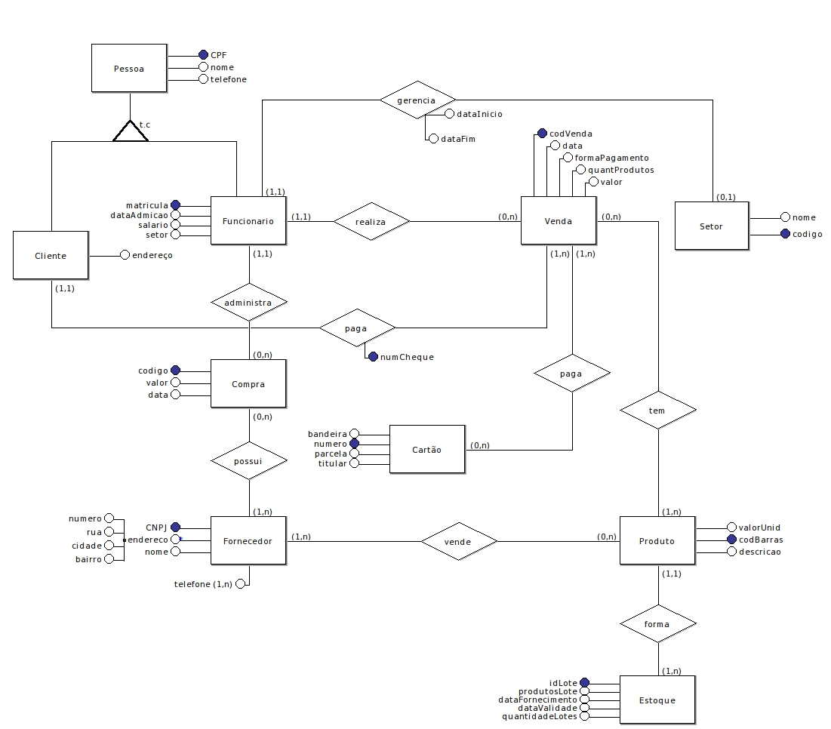

2.3 Dicionário conceitual de dados.

Entidade Pessoa:
- Generalização da entidade Cliente e Funcionário. Guarda atributos comum a uma pessoa.
Atributo(s):
- CPF: armazena o número do CPF de uma pessoa.
- telefone: armazena o número de telefone de uma pessoa.
- nome: armazena o nome de uma pessoa.

Entidade Funcionário:
- Especialização da entidade Pessoa. Criada para armazenar as informações específicas de um Funcionário.
Atributo(s):
- salario: armazena o salário do funcionário.
- setor: armazena o nome do setor que o funcionário trabalha.
- dataAdmicao: armazena a data de admissão do funcionário.
- matricula: armazena o número da matrícula do funcionário.

Entidade Cliente:
- Especialização da entidade Pessoa. Criada para armazenar informações de um cliente cadastrado.
Atributos(s):
- endereço: armazena o endereço do cliente cadastrado.

Entidade Cartão:
- Criada para armazenar as informações do cartão utilizado em uma compra.
Atributos(s):
- parcela: armazena a quantidade de parcelas do valor total.
- bandeira: armazena a bandeira do cartão.
- numero: armazena o número do cartão.
- titular: armazena o nome do titular do cartão.

Entidade Setor:
- Criado para armazenar informações relacionadas aos setores.
Atributos(s):
- nome: armazena o nome do setor.
- código: armazena o código do setor.

Entidade Venda:
- Criada para armazenar as informações de uma venda feita pelo supermercado.
Atributos(s):
- codVenda: armazena o código da venda.
- data: armazena a data que a venda foi efetuada.
- formaPagamento: armazena a forma de pagamento.
- quantProduto: armazena a quantidade de produtos de uma venda.
- valor: armazena o valor total da venda.

Entidade Produto:
- Criada para armazenar informações dos produtos.
Atributo(s):
- valorUnid: armazena o valor por unidade do produto.
- codBarras: armazena o código de barras do produto.
- descricao: armazena a descrição do produto.

Entidade Fornecedor:
- Criada para armazenar informações dos fornecedores.
Atributo(s):
- CNPJ: armazena o CNPJ da empresa que o fornecedor trabalha.
- endereço: armazena o endereço da empresa que o fornecedor trabalha, formado por número, rua, cidade e bairro.
- nome: armazena o nome do fornecedor.
- telefone: armazena os telefones do fornecedor.

Entidade Estoque:
- Criada para armazenar as informações do estoque de produtos.
Atributo(s):
- idLote: armazena o número identificador (id) de lotes do mesmo produto porem com diferença na data de validade.
- produtosLote: armazena a quantidade de produtos em um único lote.
- dataFornecimento: armazena a data que o produto foi fornecido.
- dataValidade: armazena a data de validade do produto.
- quantidadeLotes: armazena a quantidade de lotes de um produto que restam em estoque.

Entidade Compra:
- Criada para armazenar as informações das compras feitas pelo supermercado.
Atributo(s):
- codigo: armazena o código da compra.
- valor: armazena o valor da compra.
- data: armazena o valor da data da compra.

Relacionamento(s):
- realiza: relaciona Funcionário com Venda. Cada funcionário pode realizar nenhuma ou várias vendas. Uma venda pode ser realizada por um e somente um funcionário.
- gerencia: relaciona Funcionário com Setor. Armazena a data de início e a data do fim da gerência. Um Funcionário pode gerenciar apenas um Setor ou nenhum. Um Setor deve ser gerenciado por um Funcionário.
- paga: relaciona Cliente com Venda. Armazena o número do cheque do cliente. Um Cliente paga no cheque uma ou várias vendas. Uma Venda é paga por um e somente um cliente.
- paga: relaciona Cartão com Venda. Um cartão paga uma ou mais vendas .Uma Venda é paga por nenhum ou vários cartões.
- tem: relaciona Venda com Produto. Uma venda pode ter um ou mais produtos diferentes. Um produto pode estar em várias ou nenhuma venda.
- forma: relaciona Estoque e Produto. Um estoque é formado por um e somente um tipo de produto. Um mesmo tipo de produto forma um ou vários estoques.
- vende: relaciona Fornecedor com Produto. Um fornecedor vende vários produtos diferentes ou nenhum. Um mesmo tipo de produto é vendido por um ou vários fornecedores.
- possui: relaciona Compra com Fornecedor. Uma compra possui um ou vários fornecedor. Um fornecedor participa de varias ou nenhuma compra.
- administra: relaciona Funcionário com Compra. Um funcionário administra varias compras ou nenhuma compra. Uma compra é administrada por um e somente um funcionário.

